

毕业设计说明书



题目 | : | 无线电监测系统维护管理
 |  | 平台
学院 | : | 计算机与软件工程学院
年级专业 | : | 2013级软件工程
姓名 | : | 【手写姓名】
学号 | : | 3120150905213
指导教师 | : | 【手写姓名】
完成时间 | : | 【手写日期】年 月 日

摘 要 （注意文中红色文字）
本设计采用javaweb技术，按照软件工程的开发流程设计了无线电监测系统维护管理平台系统，讨论了开发该系统的可行性，提出了本系统的需求并给出了系统的总体框架，选择MyEclipse、MySql、Maven等作为开发工具，实现了本系统的各项功能。
该系统实现的主要功能有：资产管理、维护管理、配置信息管理功能，采用了人机对话方式，界面美观友好，信息查询灵活，方便，快捷，准确，数据存储安全可靠，全面地展示了企业的形象。系统利用Shiro框架，从而提高了程序的安全性，该系统通过测试，能达到预期的效果。
关键词：JavaWeb;SSM框架; MySql数据库;Shiro框架;Maven

Abstract
This paper adopts technique of combination of ASP and network database, designs management system of ？？？？？ according to the development process of software project. It also discusses possibility of developing the system, brings forward need of the system and gives overall frame of the system, chooses corresponding development tools, and realizes concrete functions of the system. This system is ？？？？？？ system. The main realized function of this system is including: ？？？, ？？？？, ？？？？, ？？？ and ？？？？service. This system takes a dialogue between human and machine with a friendly interface, flexible information searching. Convenience, efficiency, accurate, security of data storage, all of these can show the status of the enterprise completely. Still, the system utilizes the feature that origin process of ASP cannot be transferred to client browser so as to avoid the cribbing of written process and improve the security of process. The system can achieve the expected effect through testing.
Key word: JavaWeb; SSM framework; MySql database;Shiro security framework
目 录
前 言 3
1 可行性分析 4
1.1背景知识介绍 4
1.2经济性与实用性分析 4
1.3技术可行性研究 4
1.4 结论 4
2 需求分析 5
2.1 前景和范围文档 5
2.2 用例分析 9
2.3系统特性 9
2.4外部接口需求 10
2.5其他非功能性需求 11
3 系统设计 13
3.1 系统目标 13
3.2 系统功能结构 13
3.3 系统预览 13
3.4 游戏设计流程 13
3.5 编码规则 14
3.6 数据库设计 （针对信息管理系统，也可以放到需求分析后面） 14
4 详细设计 （可以按功能模块进行介绍，本章所有图形按图4.1 图4.2 依次编号，后面要有图形的标题） 15
4.1……模块，此处写具体某个模块或子系统的名称,不要模块两个字 15
4.2……模块，此处写具体某个模块或子系统的名称 16
4.3……模块，此处写具体某个模块或子系统的名称 16
5 测试 17
5.1 测试用例 17
5.2 游戏正常流程测试 17
5.3 游戏中断流程测试 17
5.4游戏等级选择测试 18
5.5游戏方块颜色选择测试 18
5.8 测试结论 19
6 结论 20
7 总结与体会 21
致 谢 22
参考文献 23

前 言
随着无线电管理资源不断增加，无线电管理部门建设了越来越多的系统，这些系统的工作状态、功能配置、设备资产状况等信息都十分重要，但是目前四川所有无线电监测管理部门还没有一套类似系统能够回答本部门系统设备详细情况，本设计拟开发一套无线电管理部门所有监测系统的综合管理平台。

1 可行性分析

1.1背景知识介绍
整个系统的开发采用java技术来实现。
本项目使用MyEclipse开发工具，同时集成Maven工具+Tomcat服务器进行开发，通过Maven工具添加整个项目所需要的依赖；最后，通过发布war包到tomcat下实现网站的发布。

1.2经济性与实用性分析
针对无线电监测系统管理现状和特点，设计合理的解决方案，解决当前混乱的管理现状。
结合使用单位具体的工作情况拟定题目，本题目是有我们正在完成的一个真实的横向课题分解衍生而来。

1.3技术可行性研究
通过对用户的需求调查得到用户要求如下：
- 系统界面看上去要美观；
- 系统的响应速度要快；
- 可供不同的角色使用；
- 对用户的操作要进行记录。
使用javascript+bootstrap+jquery，使系统界面美观，符合用户需求
使用Shiro+Mysql技术可实现授权的功能，实现不同用户对应的角色能够访问网站中不同的资源。

1.4 结论
最后，我们通过多方面的考虑，本着经济实用的原则，决定采用SMM框架+Shiro框架+MySql+Tomcat进行网站的开发，这种方案可以充分实现用户的需求，是完全可行的。

2 需求分析 (所有红色文字仅起提示作用，与其它章节题目不同，请根据题目修改，可参考需求分析教材P323的内容)

2.1 前景和范围文档

2.1.1业务需求

2.1.1.1背景、业务机会和客户需求
随着无线电管理资源不断增加，无线电管理部门建设了越来越多的系统，这些系统的工作状态、功能配置、设备资产状况等信息都十分重要，但是目前四川所有无线电监测管理部门还没有一套类似系统能够回答本部门系统设备详细情况，因此本设计拟开发一套无线电管理部门所有监测系统的综合管理平台。

2.1.1.2业务目标（Business Objective, BO）和成功标准（Success Criteria，SC）
通过对业务概况的了解和整理（业务目标既可以由客户提出也可以由开发方整理得出）得出该系统的业务目标如下：
BO-1：资产管理：按照遥控站、设备系统、设备和配件分层次管理无线电监测设备固定资产。
BO-2：系统故障问题管理：发现、跟踪、解决。
BO-3：系统配置信息管理：包括系统资源的各类功能参数、配置信息的管理。
BO-4：数据权限访问管理。
BO-5：用户管理。
BO-6：维护管理：提供维护信息管理，包括存储、审核和统计查询。

SC-1：能对相应的资产信息进行增删改查。
SC-2：从故障的发现到解决的过程满足正常逻辑。
SC-3：用户可以对系统资源的各个功能参数、配置信息等进行增删改查等管理
SC-4：超级管理员可以给其他角色进行授权，被授权的角色只能访问到对应的资源

SC-5：对用户的基本信息进行管理
SC-6：

2.1.1.3业务风险（Risk）
RI-1:
RI-2:
RI-3:

2.1.2解决方案前景

2.1.2.1 前景陈述
…………

2.1.2.2 主要特性
FE-1：资产信息的录入、删除、修改、查找
FE-2：巡检信息的增删改查
FE-3：故障信息的发现、跟踪、解决
FE-4：具有日志功能，对用户的操作信息进行记录

2.1.2.3 假设和依赖
AS-1：
AS-2：
AS-3：

2.1.3 范围和局限性

2. 1.3.1 初始版本和后续版本的范围
………………

2. 1.3.2 局限性和排斥性
LI-1：……
LI-2：……
LI-3：……
…………

2.1.4 业务上下文

2.1.4.1涉众概览
表2.1 涉众概览
编号 | 名称 | 说明 | 期望
SH001 | 超级管理员 | 具有本系统所有功能的用户 | 1. 可以对用户进行授权。  2. 具有本系统的一切功能。
SH002 | 省站用户 | 对遥控站信息进行维护的用户 | 1.可以在自己所在的市州下增删改查遥控站信息  2.可以在自己所在的市州下增删改查遥控站配套系统信息  3.可以在自己所在的市州下增删该查遥控站配套系统的设备信息  4.下达巡检任务  5.录入巡检、审核巡检  6.录入故障、审核故障、故障跟踪
SH003 | 游客 | 无任何权限。 | 1. 用户注册成功时只具有游客权限
SH004 | S

2.1.4.2 用户概要
用户概要说明代表涉众使用系统的用户说明，描述一般包括用户概况、特点和用户使用系统的方式等。可以通过下表2.2来表示：
表2.2 用户概要说明表
编号 | 用户名称 | 用户概况和特点 | 使用系统方式 | 代表涉众
US001 | 超级管理员 | 是业务部门的内部岗位人员之一，负责产品的摆放，以及顾客的接待工作，帮助非会员开通会员业务，接听会员电话，帮助预订产品。服务人员工作于营业大厅，是计算机系统的主要使用者，要求具有一定计算机使用水平，可以培训必须强制使用计算机办理业务。 | 1.所有业务均通过计算机办理，可以直接操作计算机。  2.代理其他用户操作计算机。 | SH001
US002 | 省站用户 | 会被分配到某一部门，能对所在部门下的遥控站的资产信息进行维护，如增删改查等。能对巡检信息、故障信息进行维护。要求具有一定计算机使用水平 | 1.所有收费业务均通过计算机办理，可以直接操作计算机。 | SH002
US003 | 游客 | 用户注册后具有的权限为游客，它的权限只能访问到该系统的简介 | 1.通过计算机办理 | SH003
…… |  | ……………… | ………… | …………

2.2 用例分析
系统的用例和主要参与者如表2.3所示： (也可以用图表示)
表2.3 系统用例
主要参与者 | 用例
超级管理员 | 1.资产信息维护  2.任务信息维护  3.巡检信息维护  4.故障信息维护  5.登录  6.用户授权  7.字典信息维护  8.用户信息维护
省站用户 | 1.资产信息维护  2.任务信息维护  3.巡检信息维护  4.故障信息维护  5.登录
游客 | 1.登录

2.3系统特性

2.3.1遥控站信息录入
（1）描述与优先级
对遥控站信息进行录入。
（2）刺激/响应序列
刺激：用户请求录入一条遥控站信息。
响应：系统展示表单等待用户录入。
刺激：用户录入信息完毕之后，点击保存。
响应：若成功，则更新数据库，通知用户录入成功；若失败，则提示用户录入失败，不进行数据库更新。
（3）功能性需求
Order.Place | 收银员应顾客要求登录“XX音像商店租赁系统”
Order.Place.Register | 查询是否顾客是否会员
Order.Place.Register.no | 如果不是根据顾客提供资料新增该会员
Order.Place.Number.yes | 查询该会员的借碟数是否超过了会员的借碟上限，如果超过，则用户必须先归还以前租赁碟，方可再租赁
Order.Place.DiskStatus.yes | 查询此碟是否可以出租：（1）如果此碟被其它顾客预约，则不能出租（2）此碟为本店最后一个碟，则不能租赁。
Order.Place.DiskRent.Display | 收银员逐条记录租赁的影碟，并显示影碟的描述、并根据顾客要求租赁天数计算本次应缴押金额和累计额。
Order.Place.DiskRent.Details | 系统显示本次应缴押金额和累计额，要求确认付款或取消
Order.Place.DiskRent.Confirm | 如果顾客付款，收银员将确认支付，否则取消
Oreder.Pay.Confirm.OK | 如果确认支付，系统打印票据
Order.Place.DiskRent.Confirm.Update | 如果确认支付，系统记录完整的租赁信息，并将租赁和支付信息发送到外部的账务系统和库存系统（更新库存）

2.3.2遥控站信息删除
（1）描述与优先级
对用户进行授权
（2）刺激/响应序列
刺激：用户请求删除一条遥控站信息
响应：系统提示用户是否确定删除该信息
刺激：用户点击确认
响应：系统删除该遥控站信息，同时删除以该遥控站编号为外键的表中的记录，然后前台界面中提示用户删除成功。

2.3.3遥控站信息修改
（1）描述与优先级
遥控站信息存在以后，用户需要对某些遥控站信息进行修改
（2）刺激/响应序列
刺激：用户请求修改一条遥控站信息
响应：系统进入遥控站信息修改的界面
刺激：用户输入相应的信息，点击保存按钮
响应：若修改成功，那么返回修改成功的结果并显示在界面上；若修改失败，则返回修改失败的结果并显示在界面上。

2.3.4遥控站信息查询
（1）描述与优先级
用户在遥控站的信息界面上选择相应的查询条件，对数据库中存在的遥控站信息进行查询。
（2）刺激/响应序列
刺激：用户在界面上选择相应的条件，点击查询按钮
响应：系统查询数据库，返回相应的结果，显示在界面的表格上

2.3.5用户授权
（1）描述与优先级
管理员对不同的角色分配该角色所能访问的界面上的资源
（2）刺激/响应序列
刺激：请求对用户授权
响应：以目录树的结构展示当前用户所具有的权限
刺激：点选树上的节点对用户进行授权
响应：提示用户权限改变成功

2.3.6系统故障问题管理
（1）描述与优先级
当发现了一个故障的时候，需要对该故障的状态进行跟踪
（2）刺激/响应序列
刺激：用户发现了一个故障，需要录入故障，进入故障录入界面，并录入了故障
响应：显示录入的故障为录入状态
刺激：审核人员对该故障进行审核，此时输入该故障的解决方案，并且提交
响应：录入成功后，将故障的状态置为已审核并且等待解决的状态
刺激：维修人员将该故障修复之后，进入系统，录入该故障的解决时间，解决结果，并且提交
响应：系统将该故障置为已修复状态。

2.4外部接口需求

2.4.1用户界面（User Interfaces, UI）
UI-1:界面排版应该简洁，符合人的正常审美。
UI-2:诸如删除之类的按钮应该使用比较显眼的颜色，如红色
UI-3:对于用户不满足系统的输入，应该给予相应的提示

2.4.2硬件接口
无。

2.4.3软件接口（Software Interface, SI）
SI-1：提供实现文件上传的接口，用于实现后续图片上传的功能。
SI-2：提供界面中的表格数据导出为Excel表格的接口，实现将表格中的数据导出为Excel表格。
SI-3：交换的文件信息采用规范的XML格式，可以方便地与其他系统进行信息交换，以满足信息化不断发展和系统集成需求。

2.4.4通信接口
CI-1：采用http ssl通信安全加密、数据传输速率和同步通信机制
CI-2：对于客户端与服务器交互的数据，使用安全套接子层(SSL,SSL加密传输主要是针对WEB的数据传输，基于重要信息的传输安全考虑而设计的。)进行信息交换，并在客户移动终端和服务器之间重要的信息的交换。

2.5其他非功能性需求

2.5.1性能(Peformance)需求

PE-1:系统需要保证在工作期间的工作效率，系统响应时间应该在2秒左右。
PE-2:系统使用时间500小时内不会宕机
PE-3: 为了能够快捷地提供查询服务，系统应该能够快速地响应查询请求。用户最终得到结果的响应时间除了与系统响应速度有关外，还与网络状况有关。以提出的是对WEB查询页面查询响应速度的需求。
时间段 | 种类 | 响应时间(秒)
平时 | 新增业务数据 | 2
查询高峰 | 新增业务数据 | 4
平时 | 简单查询 | 2
平时 | 复杂查询 | 10
查询高峰 | 简单查询 | 8
查询高峰 | 复杂查询 | 20

2.5.2防护性需求
防护性需求还没有确定。

2.5.3安全性（Security）需求
SE-1:每条操作记录都需要有日志文件能够查询。
SE-2:满足事务的要求，不受特殊情况（如断电，误操作等）而影响数据的完整性、一致性。
SE-3:为了防止非法用户直接打开数据库查询平台关键敏感数据，系统通过MD5对该部分数据进行加密，如用户密码等，将采用MD5加密存储。
SE-4: 传输的数据都采用高强度的加密算法加密(DES)，使得数据即使泄漏、被截获后，也无法识别相关的数据内容，确保数据安全。对于客户端与服务器交互的数据，使用安全套接子层(SSL,SSL加密传输主要是针对WEB的数据传输，基于重要信息的传输安全考虑而设计的。)进行信息交换，并在客户移动终端和服务器之间重要的信息的交换。

2.5.4软件质量属性
Usability(易用性)-1:查询，登记信息要方便使用人员操作。
Usability(易用性)-2:收费操作方式要简洁，尽量采用键盘操作模式。便于收银员操作。
Usability(易用性)-3:管理人员能很容易的生成自己所需要查看的报表。

3 系统设计

3.1 系统目标
实现对遥控站等资产信息的维护；
实现对任务信息的维护；
实现对故障信息的维护；
实现对各参数信息的维护；
实现对用户的授权；
实现对用户信息的维护；
实现对用户操作记录的维护。

3.2 系统功能结构
由上面的设计过程可知，本系统分为三个主要模块：设备系统的资产管理、维护管理和配置信息管理。
根据上述分析，可得出系统功能结构图，如图3.1所示。
系统流程图等

图3.1 ……系统功能结构图

3.3 系统预览
……………………

3.4 游戏设计流程
由可行性分析和需求分析可知，俄罗斯方块游戏的实现是采用VC++6.0中的MFC机制。
游戏的设计过程如下：
1.游戏框架的搭建。
2.游戏…………………………………。
3.游戏界面设计：菜单的设计、对话框的设计和工具栏的设计。
- 游戏…………………………………：游戏开始后…………………………………进行操作时，函数要及时响应，并且游戏界面要及时刷新，当方块已到达游戏区域的最左边界和最右边界时，方块就不能再向该方向移动。
- …………………………………
- …………………………………
7.游戏功能…………………………………可以在游戏进行之前选择适合自己的选项。

图3.2 业务流程图

3.5 编码规则
类名使用驼峰命名；
方法名首字母小写；
变量、参数见名知义；
方法起始之前都具有注释，用于解释该方法的大致作用。

3.6 数据库设计
包括数据字典、数据流程、ER图及数据表设计等
数据字典：
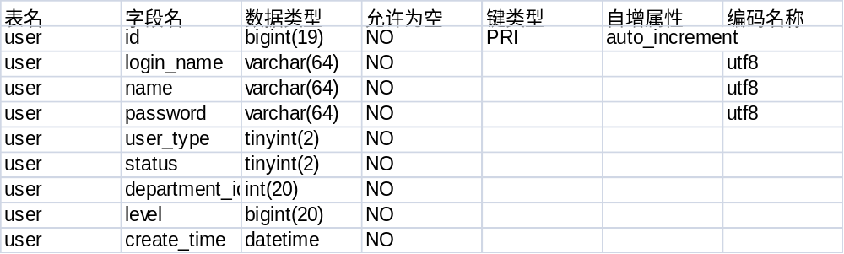

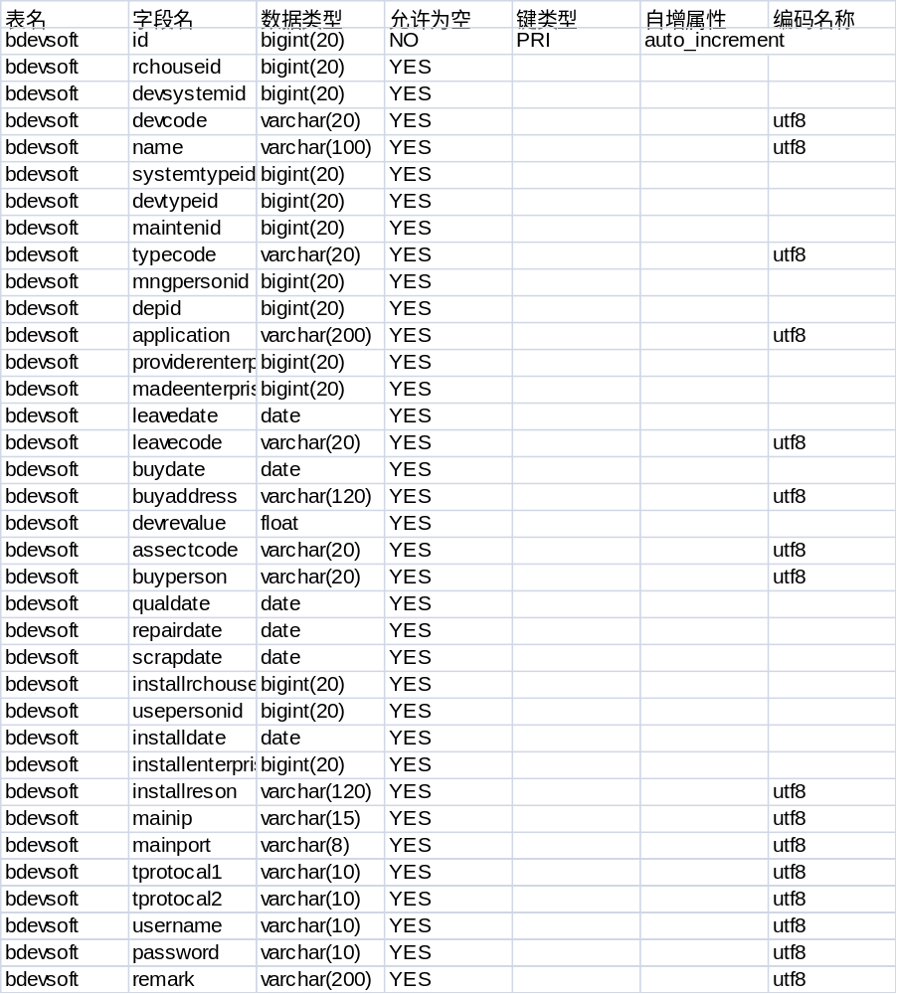

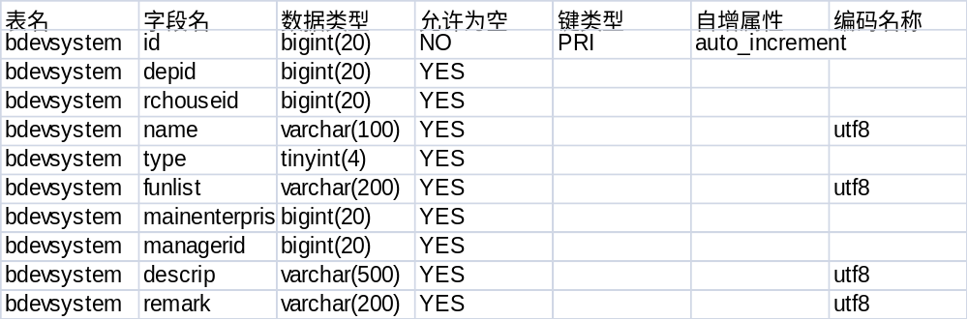

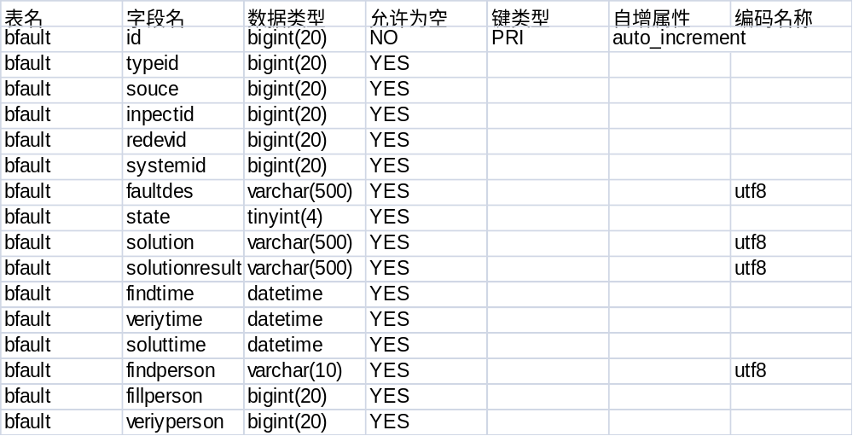

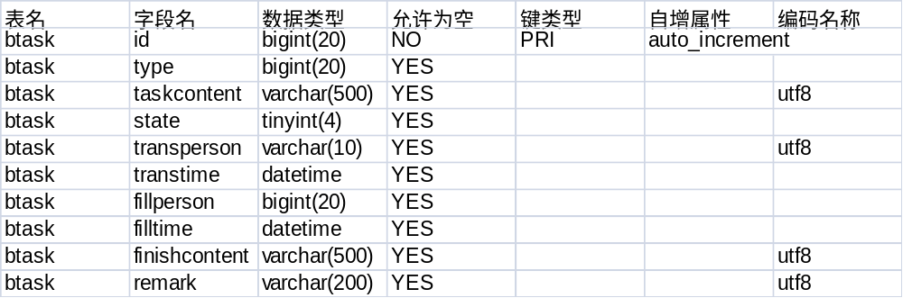

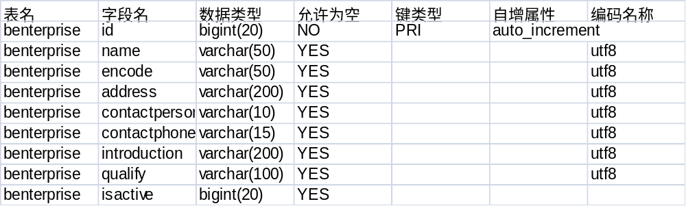

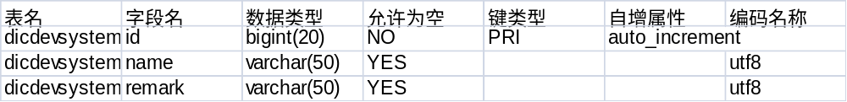

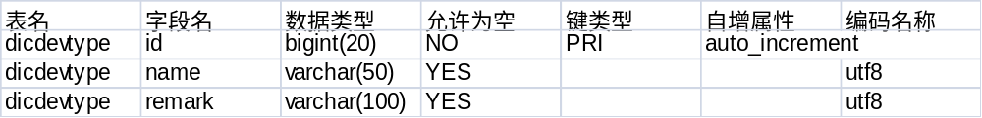

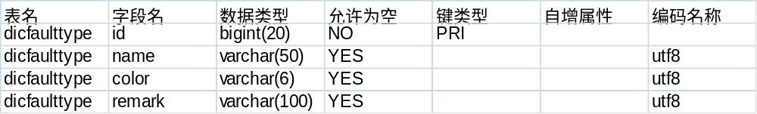

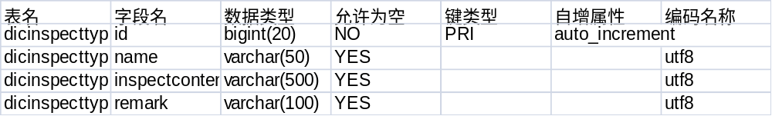

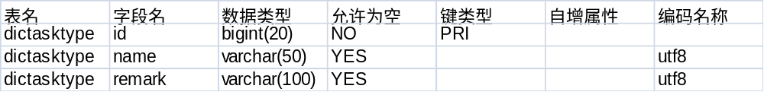

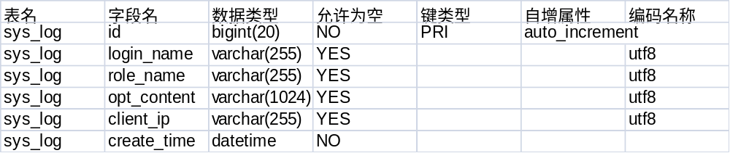

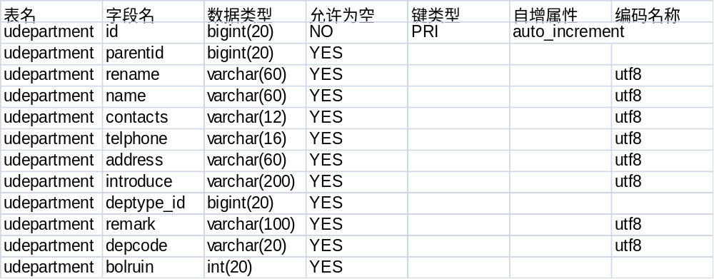

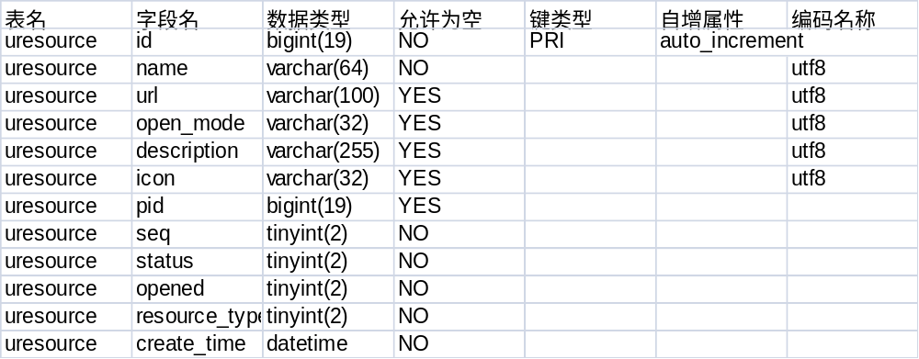

4 详细设计 （可以按功能模块进行介绍，本章所有图形按图4.1 图4.2 依次编号，后面要有图形的标题）
建立一个MFC AppWizard(exe)项目工程，名为skyblue_Rect，并在AppWizard的架构选择过…………………………………斯方块”。

4.1……模块，此处写具体某个模块或子系统的名称,,不要模块两个字
先概述本子系统的功能，在按界面设计、设计思想与算法、关键代码的顺序介绍。

4.1.1界面设计
菜单是用户接口中使用最频繁的。在游戏的菜单中设置了“游戏”，“选项”，“帮助” …………………………………分别设置其相应的弹出菜单。同时，为每个ID设置相应的消息响应函数。菜单界面如图4.1所示。

图4.1 游戏菜单

4.1.2设计思想与算法
简单介绍设计思想与算法，最好用流程图提现算法。

图4.2 ……流程图或NS图

4.1.3关键代码
将整个游戏窗口绘制成黑色，将游戏区域绘制成灰色，添加网格，给方块增加五种颜色…………………………………耍游戏。游戏如图4.3所示。

关键代码用截图，避免重复率过高

图4.3 ……

4.2……模块，此处写具体某个模块或子系统的名称
写法与4.1相同

4.3……模块，此处写具体某个模块或子系统的名称
写法与4.1相同

5 测试
前面可适当介绍测试的相关知识，并指出本软件是采用什么方式进行测试的。
以下按子系统进行测试，可以先设计测试用例。

5.1 测试用例

表5.1 …………测试用例

5.2 游戏正常流程测试
游戏开始，能正常运行，其运行界面如图5.1所示。

图5.1 游戏正常流程

5.3 游戏中断流程测试
对方块进…………………………………常。其运行界面如图5.2所示。

图5.2 游戏中断流程

5.4游戏等级选择测试
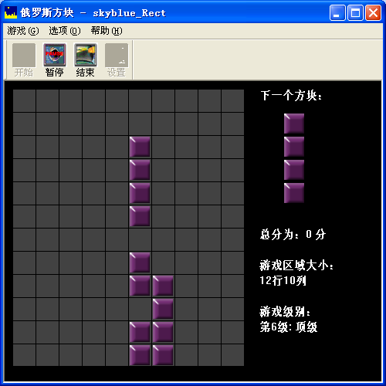
将游戏…………………………………行界面如图5.3所示。

图5.3 游戏等级选择

5.5游戏方块颜色选择测试
将方块颜色选…………………………………色。其运行界面如图5.4所示。

图5.4 方块选择

5.8 测试结论
经过上述测试，本游戏能对…………错误进行处理，能完成………………等功能。

6 结论
利用………………实现了…………………………………系统的开发，该系统具有以下功能：（先对设计本身进行总结）
- 能…………………………………
- 用户可…………………………………功能；
- 用户能…………………………………移动；
- 设置了不同…………………………………满足不同用户的需求；
- 能设置…………………………………乐；
- 能使…………………………………更加形象。
这款俄罗斯方块游戏功能较齐全，能满足大多数…………………………………，但是，由于一时的疏忽，没有选择与游戏相关的名字，这一点在今后的工作中要多加注意，工程的名字应该与所开发的项目一致。
（此处指出存在的问题与改进意见）

总结与体会
通过这次设计，使我受益匪浅。在整个开发的过程中，将以前课堂上学到的知识用到了实践中，真正做到了理论与实际相结合。同时，对Visual C++面向对象程序设计语言有了……………………
………………是很全面，因此，在今后的学习、工作中要尽量弥补自己的不足，大量阅读书籍，使自己不断地进步。

致 谢
在即将结束的大学四年生活之际，我的心中感慨万千，大学的四年生活让我变得更加成熟。
我要感谢们在学业上对我的悉心指导，以及孜孜不倦、严谨细致的科研态度，更令我受益非浅。…………………………………论文，他们提出了许多宝贵的意见和建议。
感谢所有曾经给我理解、关心与帮助的朋友们。

参考文献
- 罗伟坚. Visual C++经典游戏程序设计. 北京:人民邮电出版社.2006.2
- ？????????????
- …………………………………
- ？????????????
- ？？？？？？？？？02.9
- Wa？????????????
- ？????????????
- ？????????????
- ？????????????
- ？????????????
- ？????????????
- ？????????????
- ？????????????
- ？????????????
- ？????????????

近三年的参考文献在15篇以上，至少一半是期刊上的文章，可在学校图书馆的CNKI或维普期刊网上查找类似的文章。并在文中引用的位置加上参考文献的编号，如 [1] ,在文中引用的参考文献编号大致是递增的，中间偶有交叉，但最起码前三篇一定是[1][2][3]

上面的编号是自动生成的，大家只修改后面的内容，自动编号方便调整顺序

